探索三角形全等的条件1
北师大版试验教科书七年级下册
◆ 教学目标
1、知识与技能
（1）探索出三角形全等的条件“ASA”和“AAS”。
（2）能熟练运用“ASA”和“AAS”来判别两个三角形是否全等以及在日常生活中的运用。发展学生有条理的表达能力。
2、能力目标
（1）培养学生动手操作、探索、观察、分析、归纳获得数学结论的能力。
（2）培养学生转化独立获取知识的方法并解决问题的能力。
3、情感、态度与价值观
通过多种手段的活动过程，让学生动手操作，激发学生学习的兴趣，并能通过合作交流解决问题，体会数学在现实生活中的应用，增强学生的自信心。
◆ 教学重点和难点
重点 掌握三角形全等的条件“ASA”和“AAS”，并能利用它们判定三角形是否全等。
难点 探索三角形全等的条件“ASA”和“AAS”的过程及应用。
- 学法引导
让学生通过画图、观察、比较、推理、交流，逐步地掌握三角形全等的判别条件。
- 教具准备
（1）学具准备：三角板，量角器，直尺
（2）多媒体课件
课件构思：通过动手操作法感受实践，体会三角形的判别条件。
素材准备：2008年第29届奥运会的有关画面、打碎的玻璃片的画面、演示三角形全等的画面。
- 教学设计
1、情境引入
（投影播放：2008年第29届国际奥林匹克运动会将在中国北京举行，这是全国人民为之欢欣鼓舞的一大盛事，为了展示北京的良好形象，北京市政府设想在体育场馆附近修建两个完全一样的三角形的草坪。）
我们除了利用前面学习三角形的全等条件“SSS”来检验以外，还能有几种有效的检验方法？要解决这个问题，我们就要继续学习“探索三角形全等的条件”。
2、导入新课
提出问题：如果已知一个三角形的两角及一边，那么有几种可能的情况，每种情况下得到的三角形都全等吗？
学生经过讨论交流后回答：已知两角及一边的情况有两种分别是“两角及夹边”与“两角及其中一角的对边”。
3、探究新知
互动一
问题一：如果“两角及一边”条件中的边是两角所夹的边
比如：三角形的两个内角分别是60º和30º，它们所夹的边为5cm，
你能画出这个三角形吗？

5cm

将学生分组，画图时，学生可以利用量角器、直尺、三角尺等工具，小组成员分工合作完成,教师巡视指导。在画出三角形后，要求学生将所得三角形比较，以便归纳出全等的结论。
教师利用课件演示三角形的全等过程。

互动二
问题二：如果“两角及一边”中的条件中的边是其中一角的对边，
比如，三角形的两个内角分别是60º和45º，如果60º角的对边为3cm，
你能画出这个三角形吗？

3cm

请学生依条件在自己的白纸上画出一个三角形（学生可能画出错误的图形或者运用前面的方法没办法画出三角形）教师巡视引导。
引导：观察这里的条件与探索1中的条件有什么相同点与不同点？你能将它转化为探索1中的条件？

学生画图、剪切、比较，从而得出全等的结论。
再提出问题：如果是45º角的对边是3cm时，那么按这个条件画出的三角形都全等吗？
学生通过以上的探索过程，不难得出全等的结论。

互动三
问题三：让同学们讨论猜测，当改变以上两个条件探索中每种情况的角度和边长，你能得到同样的结论吗？
教师再利用多媒体演示改变每种条件情况下，三角形的全等过程，让学生观察总结得出两个全等条件。再板书两个判定条件的内容和简记。
提出问题：若两个三角形具备两角和其中一角的对边分别相等，那么这两个三角形全等吗？请举例说明！
50º
70º
50º
70º
3cm

可让学生独立思考并派代表到黑板上画图说明。
教师总结补充说明“对应”的含义，强调在相等的量中不但要具备“数量”关系的相等而且要具备“位置”关系的对应。这一点是判断两个三角形全等时，最易犯错误的地方。

3、例题解析
例题：如图，AB与CD相交于点O，O是AB的中点，∠A =∠B,AOC 与BOD全等吗？为什么？
C B

A O D

说明：分析题意，启发学生找出满足三角形全等条件的关键是找对两角及一边。
解：写法一 ： 写法二：
因为O是AB的中点
如图：两角和夹边 所以AO=BO
对应相等， 在AOC 与BOD中
AOC 与BOD全等 ∠A =∠B
AO=BO
∠AOC= ∠BOD（对顶角相等）
所以AOC ≌BOD（ASA）
4、练习巩固
（1）、（口答）图中的两个三角形全等吗？请说明理由？
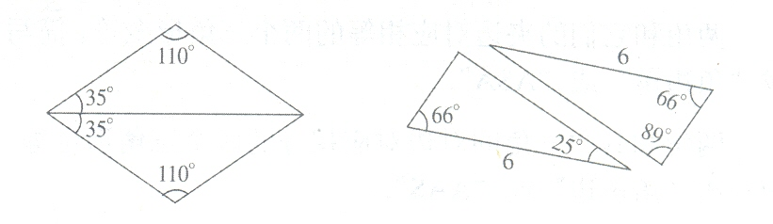

（2）、已知：ABC≌A′B′C′,AD、A′D′分别是ABC和A′B′C′的高，你认为AD 等于A′D′吗？请说明理由。

A A′

B D C B′ D′ C′
学生独立思考，同桌之间交流合作并回答。可让学生到黑板上有条理的写出推理过程，教师点评。
5、应用实践
（1）、（多媒体显示）小明不慎将一块三角形模具打碎为两块，他是否可以只带其中的一块碎片到商店去，就能配一块与原来一样的三角形模具呢？如果可以，带哪块去合适？为什么？
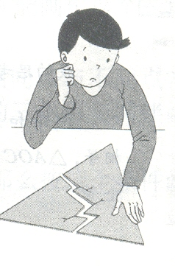

（2）、思考：回过头来观察引入的例子，我们能否用所学的方法去检验两个草坪是否符合要求？
学生互相讨论寻求解决方法，教师加以启发。
6、课堂小结
请同学们结合今天所学知识，把新旧知识的方法形成系统进行归纳总结填入表中.：

判别方法 | 条件 | 结论 | 作用
SSS | 三边对应相等 | 证明两个三角形全等 | 证明角相等，线段相等
ASA | 两角和夹边对应相等 | 同上 | 同上
AAS | 两角和其中一角的对边对应相等 | 同上 | 同上

7、布置作业 P164、习题5.8 3
8、承上启下，留下悬念
我们引入的例子除了用今天所学的方法去检验外，还能有什么方法可以检验呢？请预习下节新课。
9、板书设计
5．5探索三角形全等的条件（2）
一、ASA判别条件：  二、AAS判别条件： | 例子：  练习：

教学设计的说明:
《探索三角形全等的条件（第二课时）》是北师大版试验教科书七年级下册第五章第四节的内容。主要是“ASA”及“AAS”条件的探索及应用。本班学生基础呈现中间大两头尖趋势，而又具备探究问题的能力，具有合作交流的习惯，基本适应课改理念下的学习。因此，依《初中数学课程标准》、教材地位与作用确定教学目标，又由教材内容、学情确定教学重点、难点。依本节课特点与学情，在教法上，采用引导启发式教学方法，辅以多媒体演示、投影的教学手段，在学法上，选择探究式学习方法。教师通过创设问题情景导入，以旧引新提出问题，学生通过画图、剪切、比较、讨论等活动，探索出“ASA”和“AAS”条件及应用，突出重点。又通过教师的鼓励、引导，学生的合作交流、观察、讨论、转化，探索出“AAS”条件，化解难点。通过“AAS”和“ASA”的探索过程、例题解析、练习巩固、小结评价等，培养学生操作、合作、归纳、分析问题和解决问题的能力，激发学生学习兴趣，增强学习自信心。整节课设计上，力求体现学生学习和教师引导双主体课堂教学理念，通过多媒体演示、投影等教学手段，力求直观、形象，调动一切积极因素，激发学习兴趣，最大限度挖掘学与教的潜能，培养能力，实现教学目标。

